- Principe
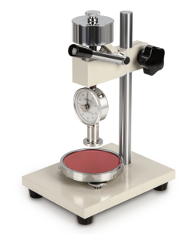
L’essai de dureté à pour but de déterminer la dureté superficielle des métaux.
Il existe différents essais pour déterminer la dureté des matières plastiques.
Il consiste à enfoncer un pénétrateur, dont les formes et les dimensions varient en fonction du type d’essai, dans le métal à tester.
La charge est constante et on mesure la surface ou la profondeur de l’empreinte laissée dans le matériau.
L’empreinte sera d’autant plus importante que le matériau sera mou.

- Les différents essais

  - La dureté de Mohs

La dureté de Mohs est une méthode comparative pour mesurer la résistance aux rayures d’un matériau.
L’idée derrière l’échelle de dureté de Mohs est assez simple. Le matériau plus dur raye le matériau plus doux.
L’échelle de dureté de Mohs est basée sur une échelle de 1 à 10, le diamant étant le matériau le plus dur avec une valeur maximale de 10. Les matériaux sont testés les uns par rapport aux autres, et si l’un rayait l’autre, cela donnerait au matériau une valeur plus élevée.

  - La dureté Barcol
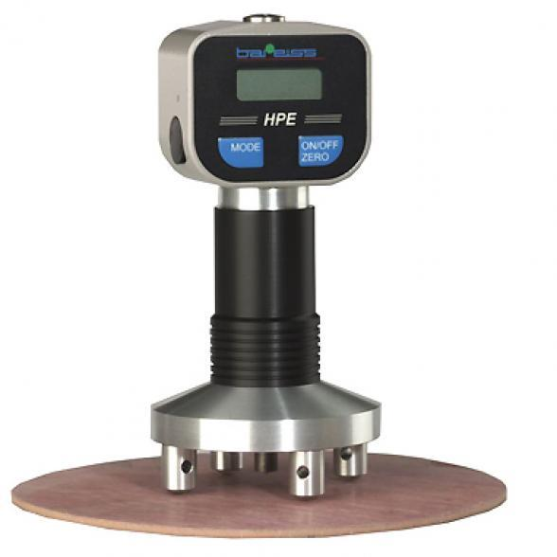
La mesure est basée sur la pénétration dans l'échantillon d’un pénétrateur à pointe sur laquelle est exercé un effort constant par l'intermédiaire d'un ressort. La dureté, lue sur l'écran, est fonction de l'enfoncement.
La matière doit être homogène. L'aiguille de petit diamètre entraîne une grande dispersion de mesure pour des matériaux à structure granuleuse, fibreuse ou grossière. Elle oblige un grand nombre de mesures pour moyenne.

  - La dureté Shore

L'essai consiste à appliquer, par l'intermédiaire d'un ressort étalonné, un effort tentant à enfoncer un pénétrateur de forme définie dans le matériau à tester.
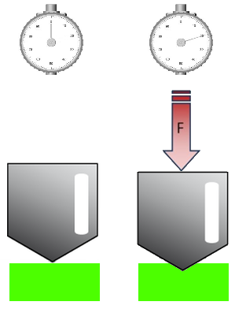
La mesure sur le cadran se fait entre 100 et 0, 100 étant la dureté maxi (pas de pénétration).
Le pénétrateur peut avoir 2 formes suivant que l'on définisse la dureté shore A ou la dureté shore D.

  - La dureté Brinell

L’essai consiste à enfoncer dans la pièce à essayer un pénétrateur, en forme de bille en acier ou en carbure de tungstène de diamètre D, sous une charge F bien déterminée, et à mesurer sur l’empreinte, laissée sur la surface après enlèvement de la charge. La mesure est effectuée à l’aide d’un dispositif grossissant et d’une règle graduée tenant compte du facteur de grossissement.
La dureté Brinell HB est un nombre proportionnel au rapport F/S, où F est la charge et S la surface de l’empreinte.
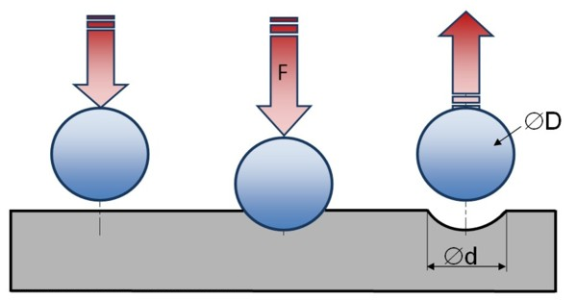

  - La dureté Vickers

Le principe de l’essai Vickers est le même que celui de l’essai Brinell, seule la forme du pénétrateur change.
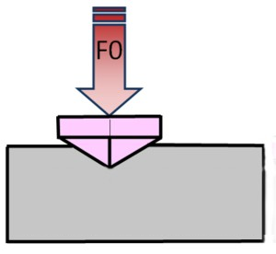

L’essai consiste à enfoncer dans la pièce à essayer un pénétrateur en forme de pyramide droite en diamant, à base carrée, sous une charge F bien déterminée, et à mesurer la diagonale de l’empreinte, laissée sur la surface après enlèvement de la charge. La mesure est effectuée à l’aide d’un système optique approprié.
La dureté Vickers HV est un nombre proportionnel au rapport F/S, où F est la charge et S la surface de l’empreinte.
  - La dureté Rockwell

L’essai de dureté ROCKWELL consiste à enfoncer, en deux temps, dans la pièce à essayer, un pénétrateur qui peut être un cône ou une bille et mesurer l’accroissement de la profondeur de pénétration. Cet essai permet une lecture directe
Il existe plusieurs essais de dureté ROCKWELL, les plus courants sont l’essai ROCKWELL HRC et l’essai ROCKWELL HRB :
L’essai ROCKWELL HRC se réalise avec un cône de diamant et l’essai ROCKWELL HRB avec une bille en acier.
